Финансовый управляющий Телегина Виталия Геннадьевича Косточкина Мария Васильевна

163046, Архангельская область, Архангельск, Воскресенская, 59, 2 этаж, тел.: +79969844090, эл. почта: mkostochkina00@mail.ru

Дата: 27 августа 2026 г. | Место составления: Архангельская область, город Архангельск, ул. Воскресенская, д. 59
Решение об оценке имущества гражданина
Наименование арбитражного суда, в производстве которого находится дело о банкротстве | Арбитражный суд Свердловской области
Номер дела | А60-2039/2026
Дата принятия судебного акта о введении процедуры банкротства | 27.02.2026 г.
Дата назначения арбитражного управляющего | 27.02.2026 г.
Сведения об арбитражном управляющем
Наименование саморегулируемой организации арбитражных управляющих, членом которой является арбитражный управляющий | Союз "Саморегулируемая организация "Гильдия арбитражных управляющих"
Номер и дата регистрации в едином государственном реестре саморегулируемых организаций арбитражных управляющих | 001-5 от 19.12.2002
Наименование страховой организации, с которой заключен договор о страховании ответственности арбитражного управляющего | Общество с ограниченной ответственностью «Страховой Дом
Номер договора страхования, дата его заключения и срок действия | 17420/700/25 от 24.06.2025, действителен с 24.06.2025 г. по 23.06.2026 г.
Адрес для направления корреспонденции арбитражному управляющему | 163046, Архангельская область, Архангельск, Воскресенская, 59, 2 этаж
Сведения о должнике
Ф.И.О. | Телегин Виталий Геннадьевич
Дата рождения | 13.05.1982
Место рождения | гор. Миасс Челябинской области
ИНН | 741512982211
СНИЛС | 126-066-290 44
Место жительства | Свердловская область, с. Щелкун, ул. Сиреневая, д. 21
В соответствии с п. 2 ст. 213.26 Федерального закона от 26.10.2002 № 127-ФЗ «О несостоятельности (банкротстве)» (далее – Закон о банкротстве) оценка имущества гражданина, которое включено в конкурсную массу в соответствии с настоящим Федеральным законом, проводится финансовым управляющим самостоятельно, о чем финансовым управляющим принимается решение в письменной форме. Проведенная оценка может быть оспорена гражданином, кредиторами, уполномоченным органом в деле о банкротстве гражданина.
Оценка рыночной стоимости имущества должника проводится в целях определения начальной цены продажи имущества в процедуре реализации имущества, для предоставления в деле о банкротстве гражданина в суд, гражданину, кредиторам, уполномоченным органам.
В соответствии со ст. 14 Федерального закона от 29.07.1998 № 135-ФЗ «Об оценочной деятельности в Российской Федерации» оценщик имеет право применять самостоятельно методы проведения оценки объекта оценки в соответствии со стандартами оценки. Основными подходами, используемыми при проведении оценки, являются сравнительный, доходный и затратный подходы. Финансовый управляющий считает целесообразным отказаться от применения затратного и доходного подхода по причине отсутствия у финансового управляющего обоснованной и надежной информации о будущих доходах и расходах, связанных с оцениваемыми объектами, а также в связи с наличием достаточного количества объектов-аналогов на рынке для расчета сравнительным подходом.
Сравнительный подход служит для оценки рыночной стоимости объекта исходя из методов оценки, основанных на получении стоимости объекта оценки путем сравнения оцениваемого объекта с объектами-аналогами, которые были проданы или предложены в продажу.
На основании п. 2 ст. 213.26 Закона о банкротстве, финансовый управляющий принял решение о самостоятельном проведении оценки имущества, включенного в конкурсную массу должника, путем проведения сравнительного анализа рыночных цен на аналогичное по характеристикам имущество, с учетом технических характеристик и корректировки на текущее состояние имущества должника на момент проведения оценки.
При проведении оценки путем сравнительного анализа рыночных цен финансовый управляющий использовал данные о стоимости объектов-аналогов из объявлений, размещенных в открытых источниках в сети Интернет на специальных ресурсах по размещению объявлений о продаже, в том числе: Авито.ру.
В результате проведения сравнительного анализа среднерыночной стоимости объектов, имеющих схожие характеристики с учетом корректировки на текущее состояние имуществ должника, финансовым управляющим определена следующая стоимость имущества должника по состоянию на 27 августа 2026 г.:
№ п/п | Наименование, характеристика объекта | Рыночная стоимость,руб.
1 | Регистрационный знак: С120ЕС196  Идентификационный номер (VIN):  XTA11194080054334  Тип ТС: Легковой комби (хэтчбек)  Марка, модель: LADA 111940  Год выпуска ТС: 2008  Цвет: серо-синий  Разрешенная макс. масса: 1555 кг  Масса без нагрузки: 1080 кг  Кузов № XTA11194080054334 | 91 000
Итого: |  | 91 000

При проведении оценки рыночной стоимости имущества должника финансовый управляющий руководствовался федеральными стандартами оценки и Федеральным законом от 29.07.1998 № 135-ФЗ «Об оценочной деятельности в Российской Федерации».
ОПИСАНИЕ ЛОТА 1:

Регистрационный знак: С120ЕС196
Идентификационный номер (VIN):
XTA11194080054334
Тип ТС: Легковой комби (хэтчбек)
Марка, модель: LADA 111940
Год выпуска ТС: 2008
Цвет: серо-синий
Разрешенная макс. масса: 1555 кг
Масса без нагрузки: 1080 кг
Кузов № XTA11194080054334
Техническое состояние не проверялось финансовым управляющим.

Пояснение по лоту №1: Калина 2008 г. Пробег 156000
Коррозия по всему кузову, трещина на заднем бампере, Замятие крыши, капота. Разбито лобовое стекло, (открылся капот на ходу). Замятие передней панели (телевизор) капот не закрывается. Не работает ЭУР. Нет АКБ. На данный момент, автомобиль не запускается (причина не известна). Есть проблемы по ходовой, хрустят гранаты.

Лот №1, аналог 1: цена 90 000 руб.

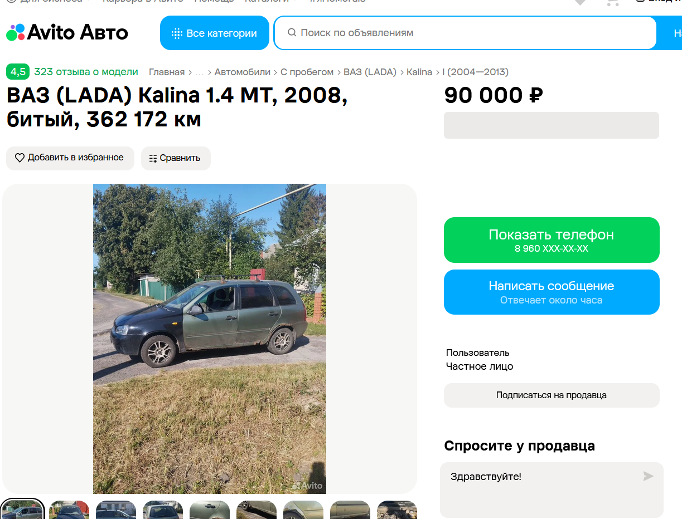
https://www.avito.ru/kursk/avtomobili/vaz_lada_kalina_1.4_mt_2008_bityy_362_172_km_8331553930?context=H4sIAAAAAAAA_wFYAKf_YTozOntzOjEzOiJhdXRvTG9hbnNNYXNrIjtpOjA7czoxMzoibG9jYWxQcmlvcml0eSI7YjowO3M6MToieCI7czoxNjoiUE1tTWt5aFdOVkRXdmcxMSI7fZdmtd9YAAAA

Лот №1, аналог 2, цена: 80 000 руб.

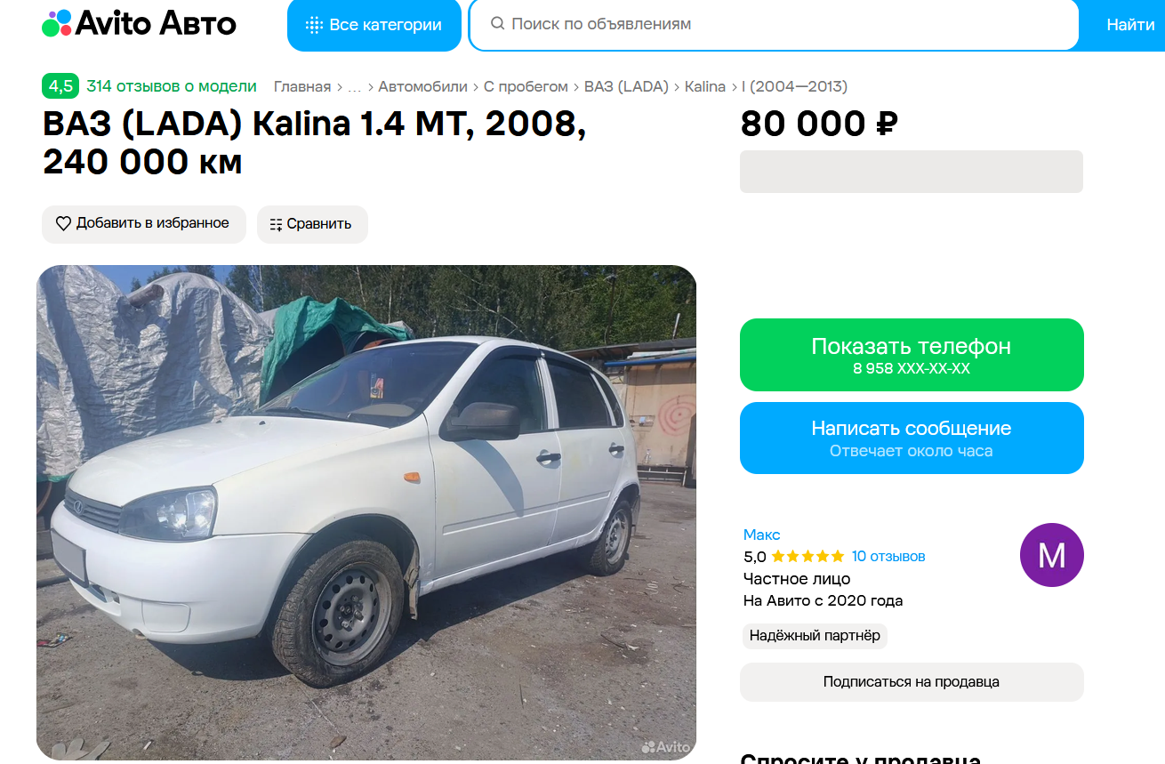
https://www.avito.ru/ekaterinburg/avtomobili/vaz_lada_kalina_1.4_mt_2008_240_000_km_8383826368?context=H4sIAAAAAAAA_wFYAKf_YTozOntzOjEzOiJhdXRvTG9hbnNNYXNrIjtpOjA7czoxMzoibG9jYWxQcmlvcml0eSI7YjowO3M6MToieCI7czoxNjoiUE1tTWt5aFdOVkRXdmcxMSI7fZdmtd9YAAAA

Лот №1, аналог 3, цена: 85 000 руб.

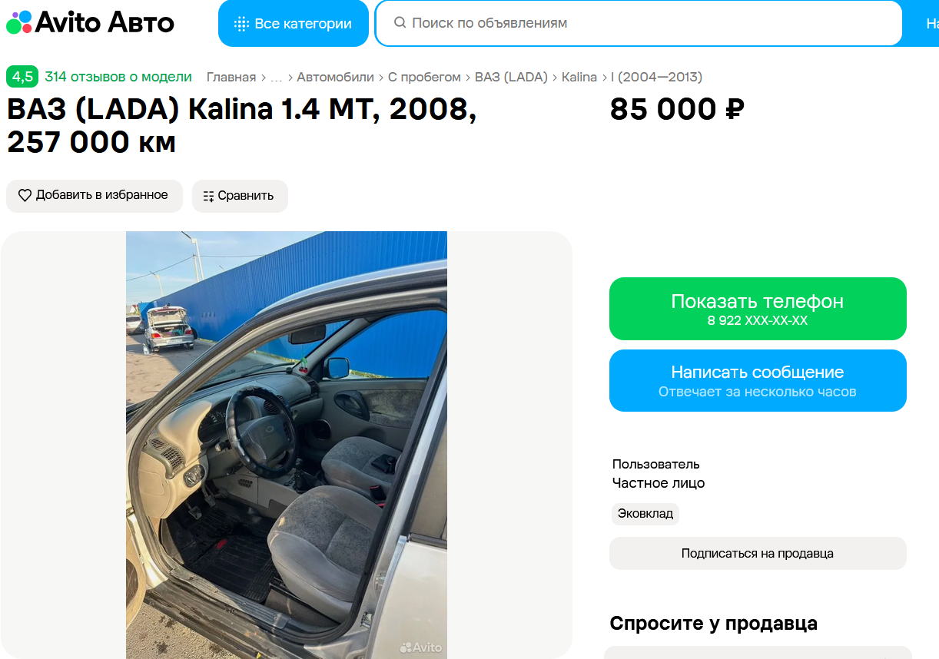
https://www.avito.ru/kurgan/avtomobili/vaz_lada_kalina_1.4_mt_2008_257_000_km_8242456774?context=H4sIAAAAAAAA_wFYAKf_YTozOntzOjEzOiJhdXRvTG9hbnNNYXNrIjtpOjA7czoxMzoibG9jYWxQcmlvcml0eSI7YjowO3M6MToieCI7czoxNjoiUE1tTWt5aFdOVkRXdmcxMSI7fZdmtd9YAAAA

Лот №1, аналог 4, цена: 100 000 руб.

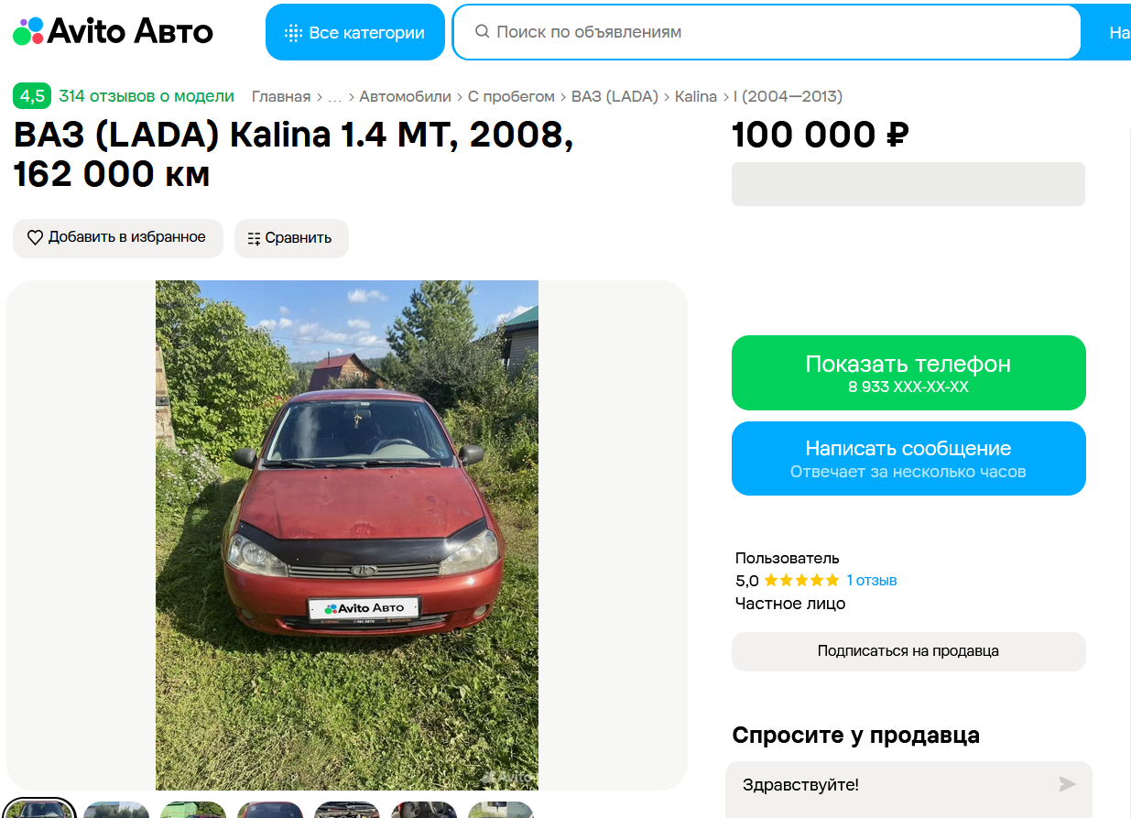
https://www.avito.ru/perm/avtomobili/vaz_lada_kalina_1.4_mt_2008_162_000_km_8233434507?context=H4sIAAAAAAAA_wFYAKf_YTozOntzOjEzOiJhdXRvTG9hbnNNYXNrIjtpOjA7czoxMzoibG9jYWxQcmlvcml0eSI7YjowO3M6MToieCI7czoxNjoiUE1tTWt5aFdOVkRXdmcxMSI7fZdmtd9YAAAA

Лот №1, аналог 5, цена: 100 000 руб.

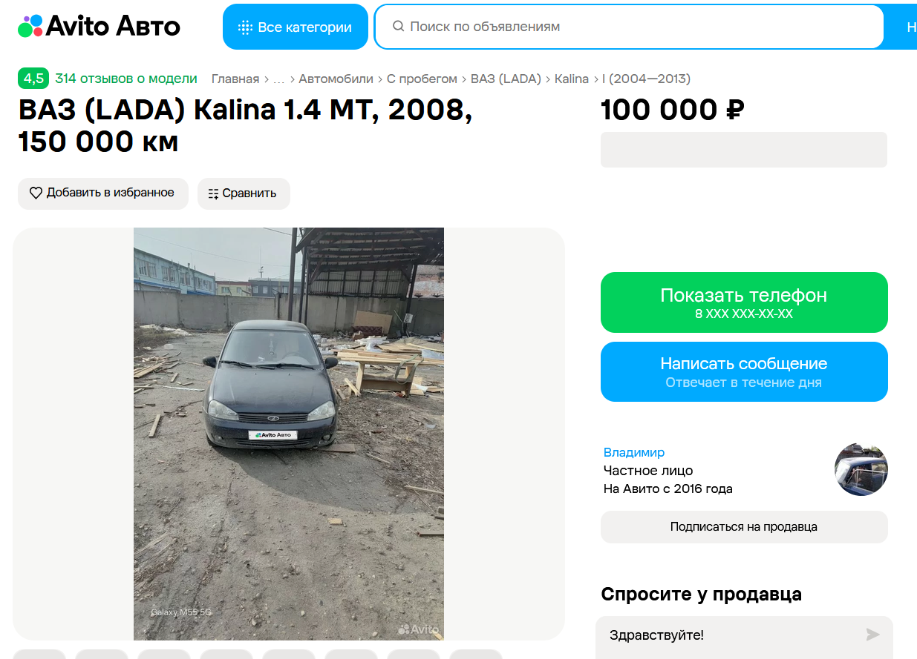

https://www.avito.ru/turochak/avtomobili/vaz_lada_kalina_1.4_mt_2008_150_000_km_8248407709?context=H4sIAAAAAAAA_wFYAKf_YTozOntzOjEzOiJhdXRvTG9hbnNNYXNrIjtpOjA7czoxMzoibG9jYWxQcmlvcml0eSI7YjowO3M6MToieCI7czoxNjoiUE1tTWt5aFdOVkRXdmcxMSI7fZdmtd9YAAAA

Таким образом, средняя цена на лот №1 автомобиль, год выпуска: 2008 рассчитывается по формуле:

(90 000 + 80 000 + 85 000 + 100 000 + 100 000):5 = 91 000 рублей.

Итого, рыночная цена автомобиля лот №1 автомобиль, год выпуска: 2008 – 91 000 рублей.

Фото автомобиля и документы:

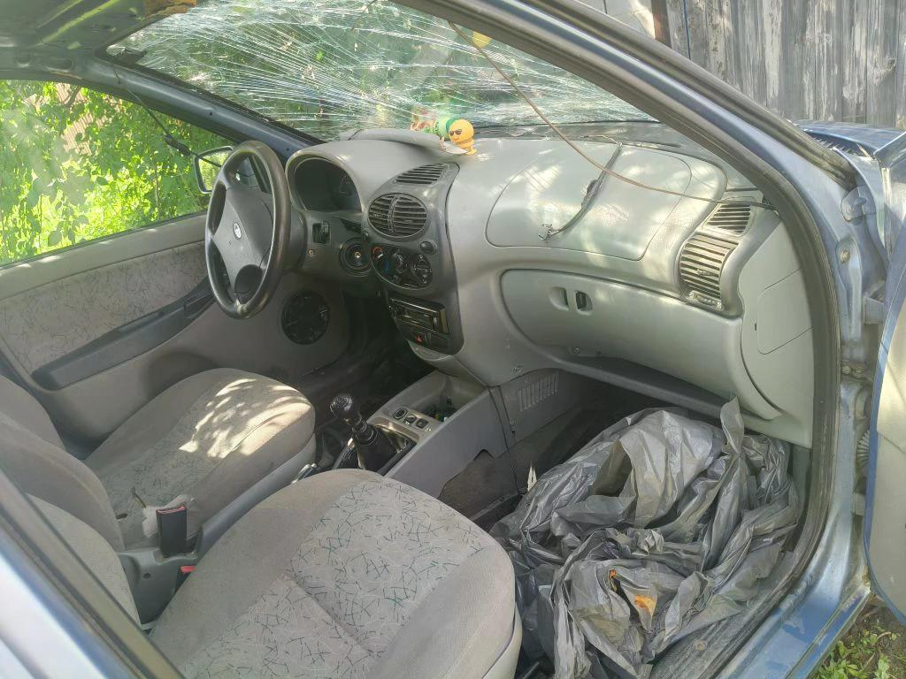
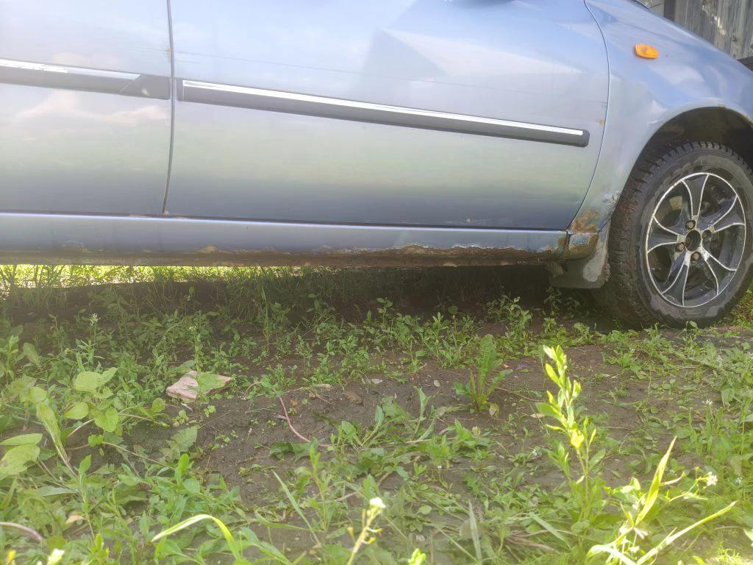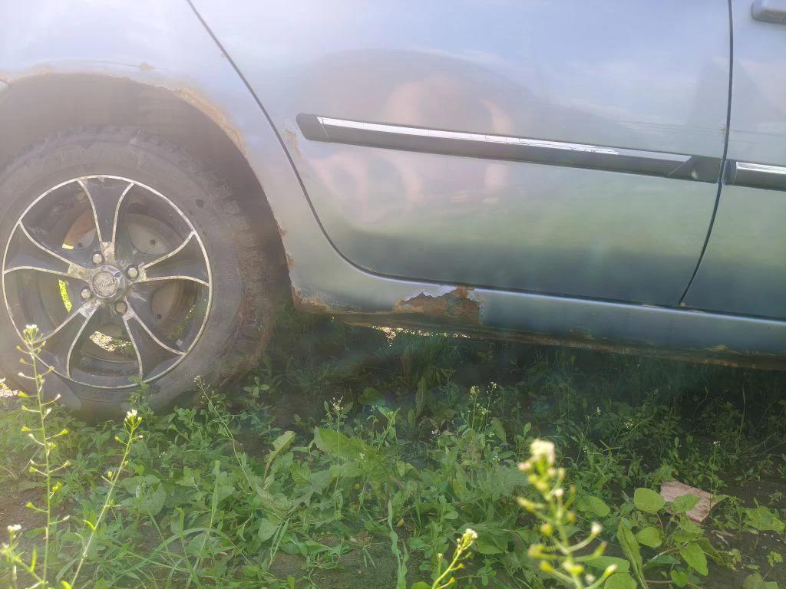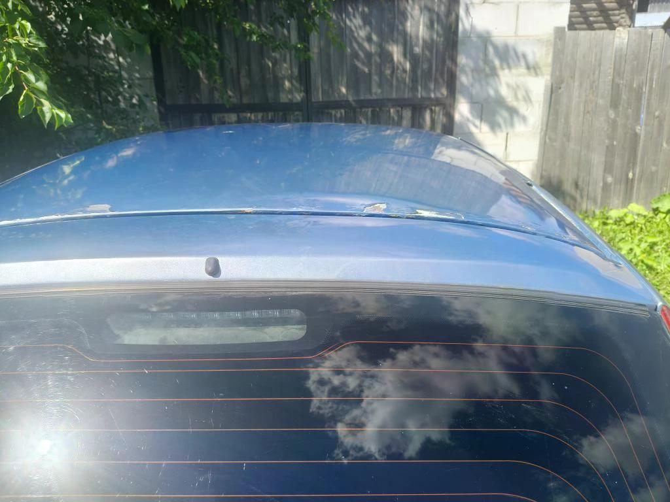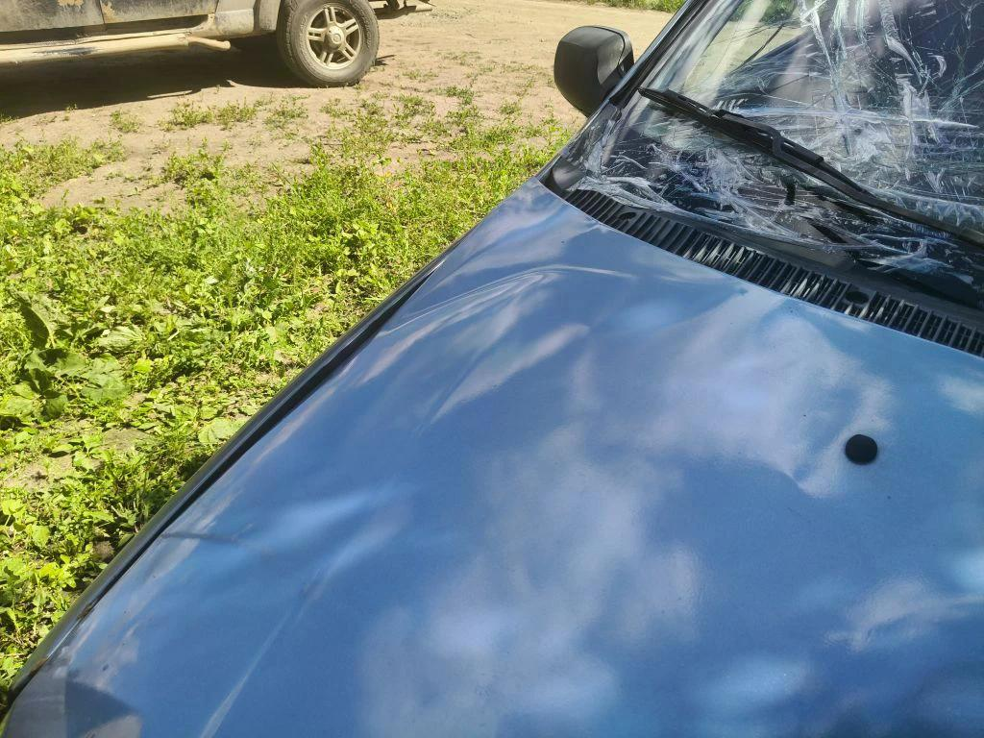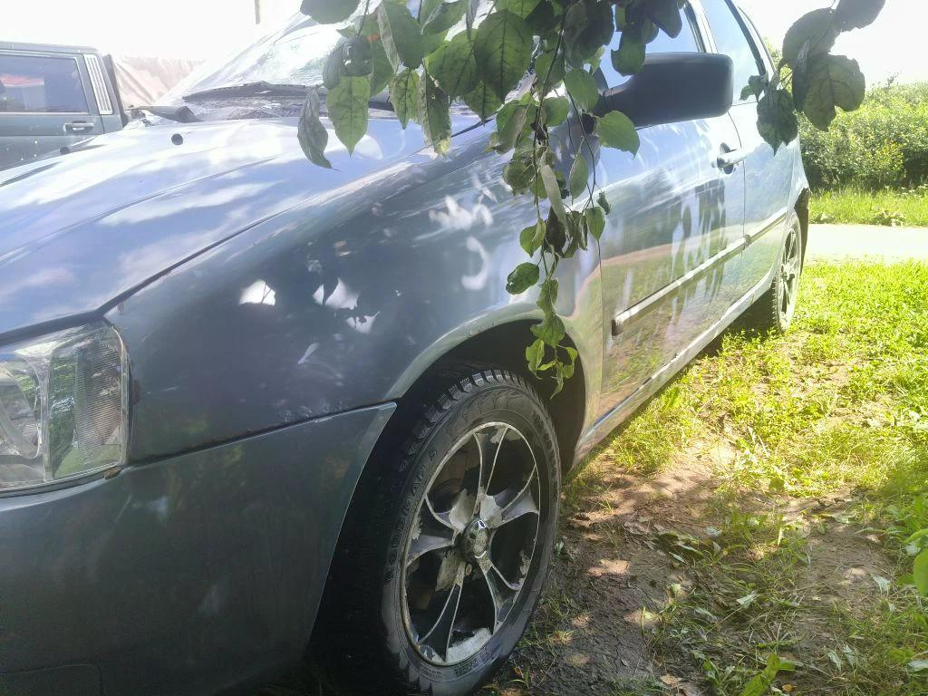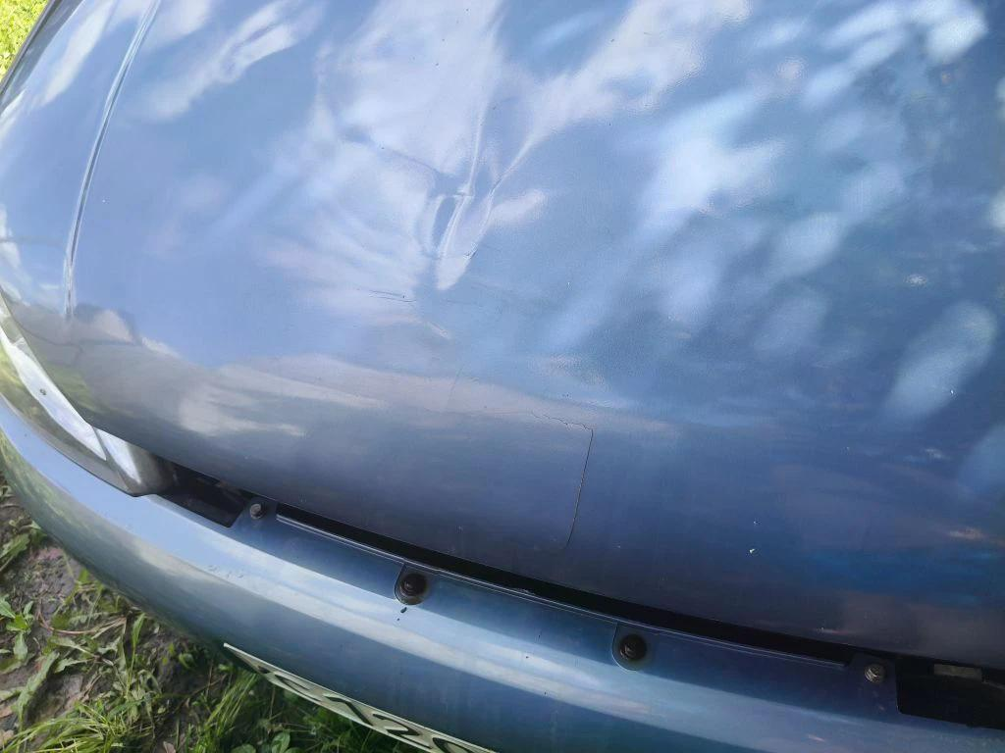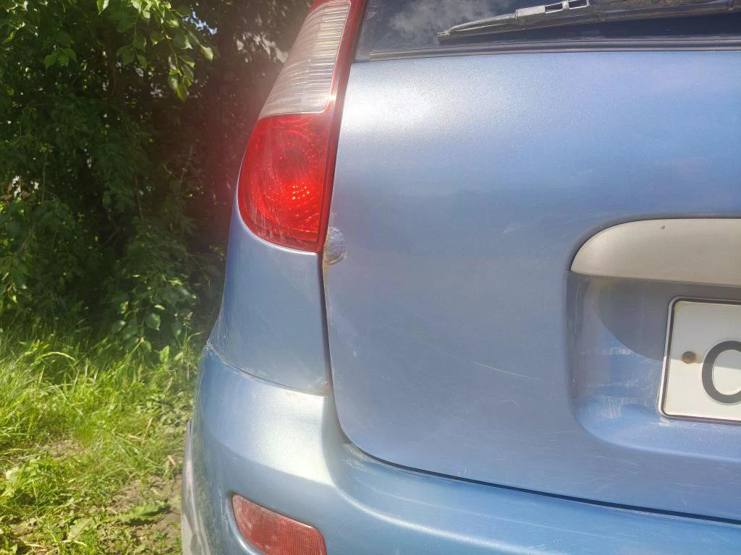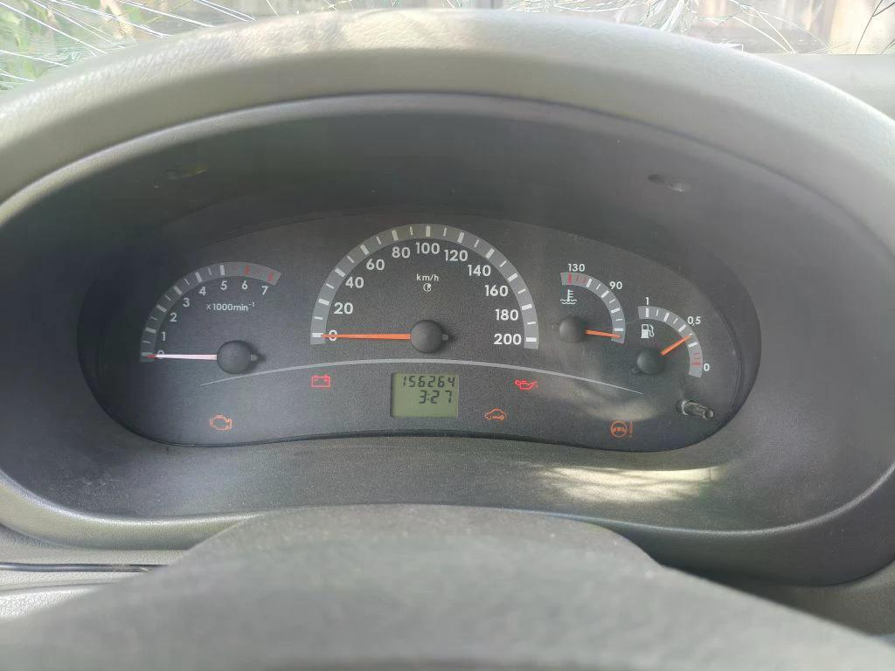
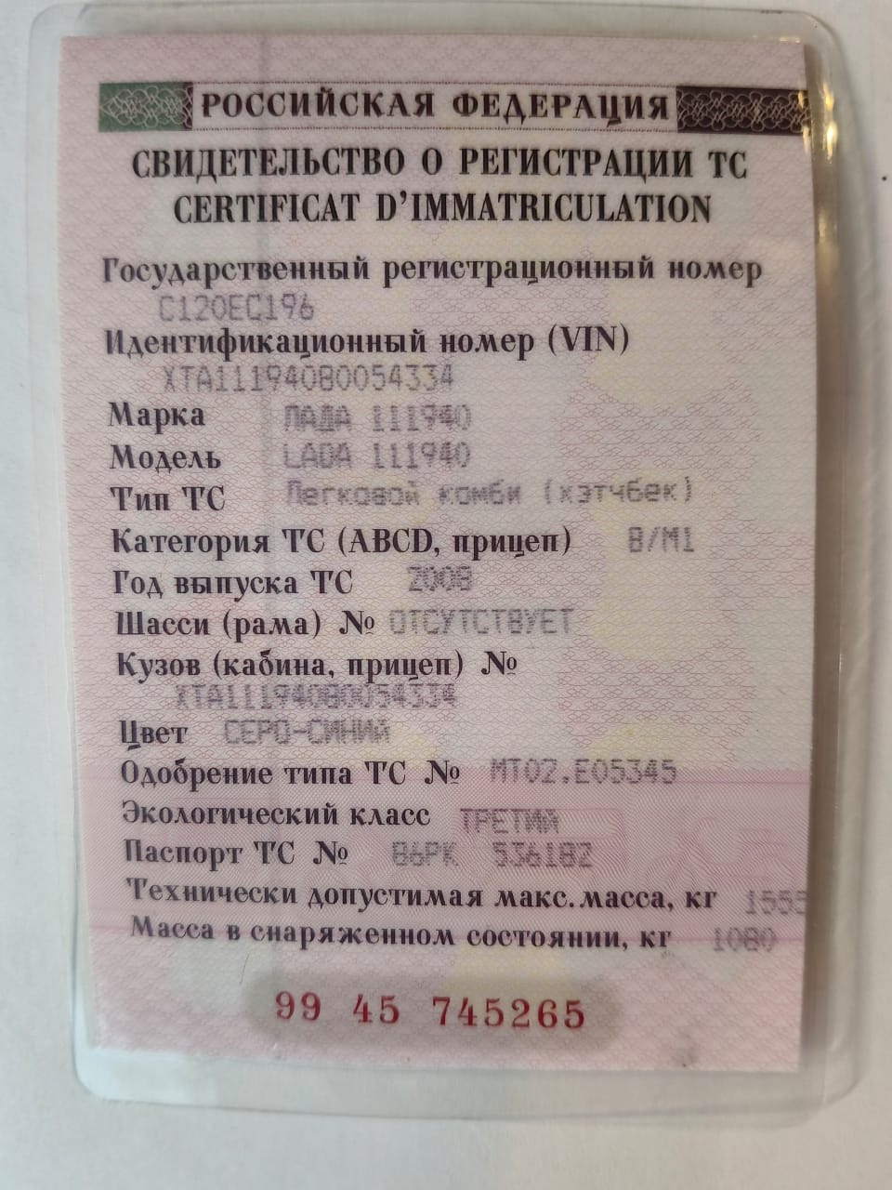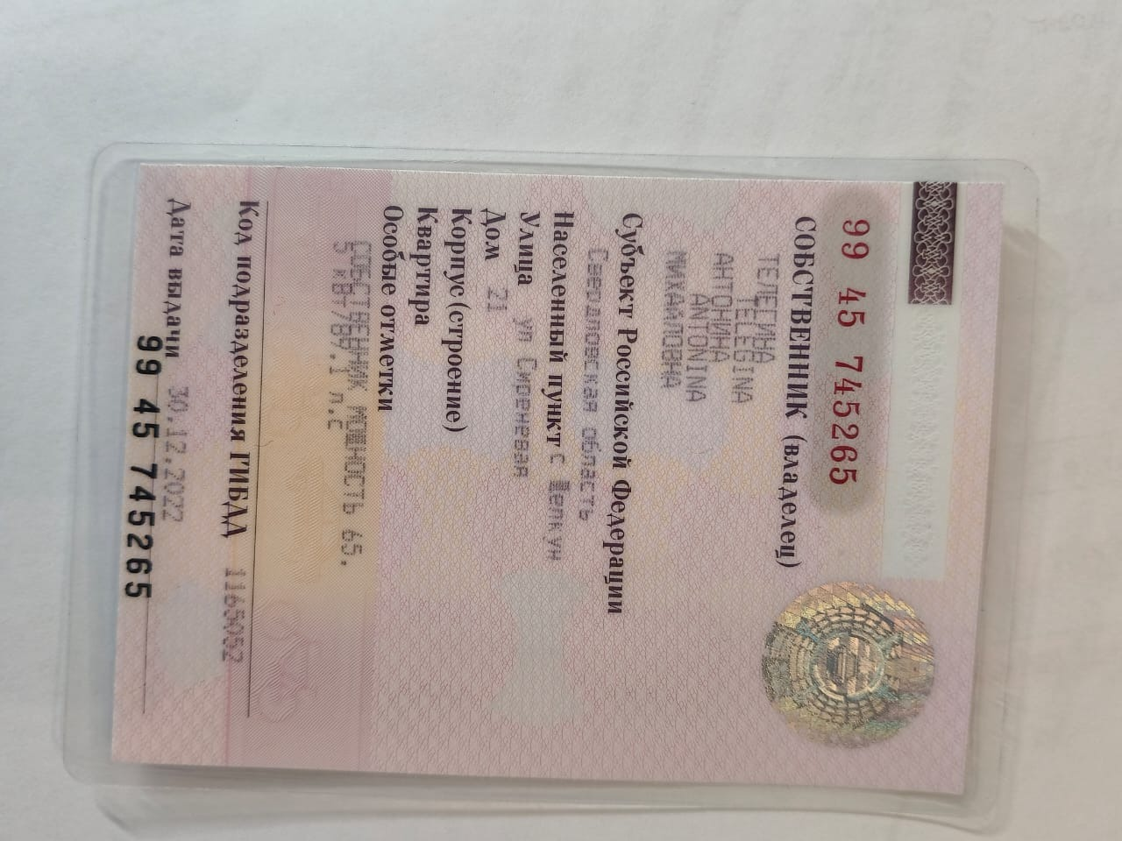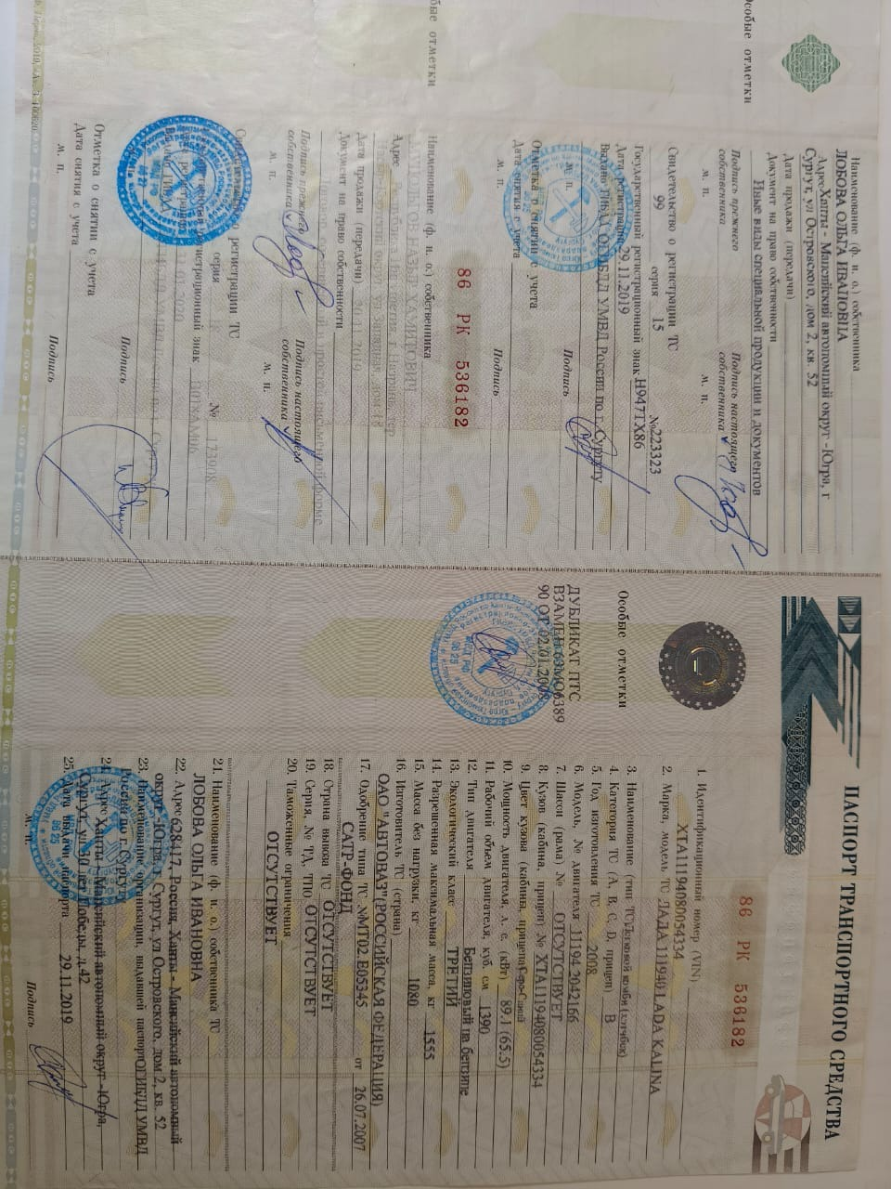

Финансовый управляющий  Телегина Виталия Геннадьевича |  | М.В. Косточкина

